关于填报2013-2014学年
《教学科研贵重仪器设备使用情况统计表》的通知

各学院（中心）：
根据《关于报送2013/2014学年高等学校实验室信息统计数据的通知》（教高司函[2014]26号）文件要求， 需上报2013-2014学年《教学科研贵重仪器设备的使用情况统计表》，请有关的贵重仪器设备负责人，按照填表说明要求，认真、如实的做好统计工作，各项要填齐，没有的填“0”。具体要求如下：
一、填报范围
1．填报的仪器设备范围：设备类别为03类,单台总价≥40万元的教学科研贵重仪器设备。明细见附表。
2．填报数据时间范围：2013年9月1日至2014年8月31日。
二、填报方法
1.登陆
登录青岛理工大学贵重仪器设备共享平台（网址：211.64.207.122），初次登陆用户名为仪器负责人中文姓名，密码为123456，登陆后请及时修改本人的密码。
2.点击网上办事栏，打开教学科研贵重仪器设备使用情况统计表，点击下方添加按钮，即可填报。
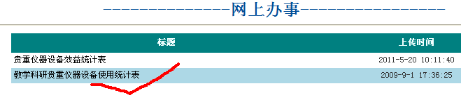

3. 《教学科研贵重仪器设备使用情况统计表》网上填报操作指南和填表说明，见共享平台服务指南栏。

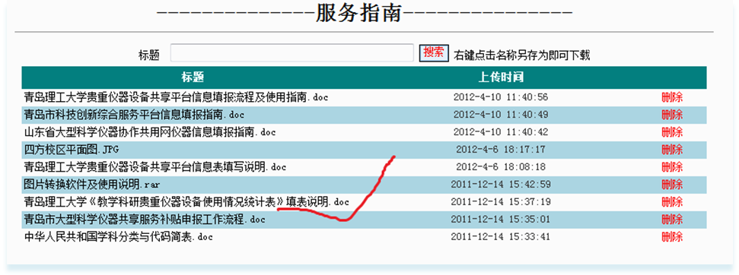

三、网上填报工作必须于2014年9月10日（下周三）前完成。

国有资产管理处
2014年9月1日

附表：《贵重仪器设备明细》

仪器所在部门 | 使用人 | 资产编号 | 资产名称
土木学院 | 万小梅 | 2009057702 | 离子色谱仪
土木学院 | 张纪刚 | 2006551401 | 电子拉伸试验机
土木学院 | 左红伟 | 2010009301 | 非饱和土三轴试验系统
土木学院 | 左红伟 | 2010001402 | 动三轴实验系统
土木学院 | 董 攀 | 2004541701 | 探地雷达系统
土木学院 | 徐培蓁 | 2014314202 | 四通道动态加载系统
土木学院 | 李 冉 | 2011823601 | 电液伺服压力试验机
土木学院 | 高立堂 | 2006646801 | 火灾试验系统
土木学院 | 王玉田 | 2001117208 | 液压伺服分配系统
土木学院 | 杨向宁 | 2006551801 | X射线荧光光谱仪
土木学院 | 姜玉丹 | 2004404001 | X射线衍射仪
汽车学院 | 潘福全 | 2012016302 | 驾驶员视线及表情同步分析仪
汽车学院 | 孙 刚 | 2011801401 | 汽车性能综合检测线
汽车学院 | 孙 刚 | 2009586002 | 发动机热试生产线辅助配套系统
能源中心 | 梁 森 | 2013725202 | 多通道数据采集
能源中心 | 罗思义 | 2011456601 | 热裂解生物质实验系统
能源中心 | 周扬民 | 2009538602 | 高温炉渣余热回收试验台
能源中心 | 周扬民 | 2004832100 | LMS模态分析系统
能源中心 | 刘志红 | 2009286302 | 声学分析系统（硬件）
能源中心 | 郭健翔 | 2013152602 | 流体控制实验台
机械学院 | 崔 怡 | 2003195302 | 三座标测量机
机械学院 | 万 勇 | 2009129602 | 多功能摩擦磨损测试仪
机械学院 | 许 桢 | 2005046801 | 扫描电子显微镜
机械学院 | 姜虎森 | 2011827701 | 通用板材成型分析系统
机械学院 | 刘长松 | 2007551502 | 扫描探针显微镜
机械学院 | 郭 峰 | 2005044100 | 粗糙度轮廓测量分析仪
环境学院 | 李红卫 | 2004893801 | 环境扩散变坡水槽实验系统
环境学院 | 毕学军 | 2010012801 | 溶氧仪
环境学院 | 张峰 | 2005196900 | 快速生物鉴定仪
环境学院 | 史本章 | 2005025201 | 原子吸收分光光度计
环境学院 | 史本章 | 2004231900 | 气相色谱－质谱联用仪
环境学院 | 史本章 | 2004231800 | 液相色谱仪
环境学院 | 胡松涛 | 2003037602 | 高原环境模拟舱
理学院 | 孔 亮 | 2012159902 | GDS三轴试验系统
理学院 | 张黎明 | 2004009400 | 微机控制电液伺服多功能试验机

